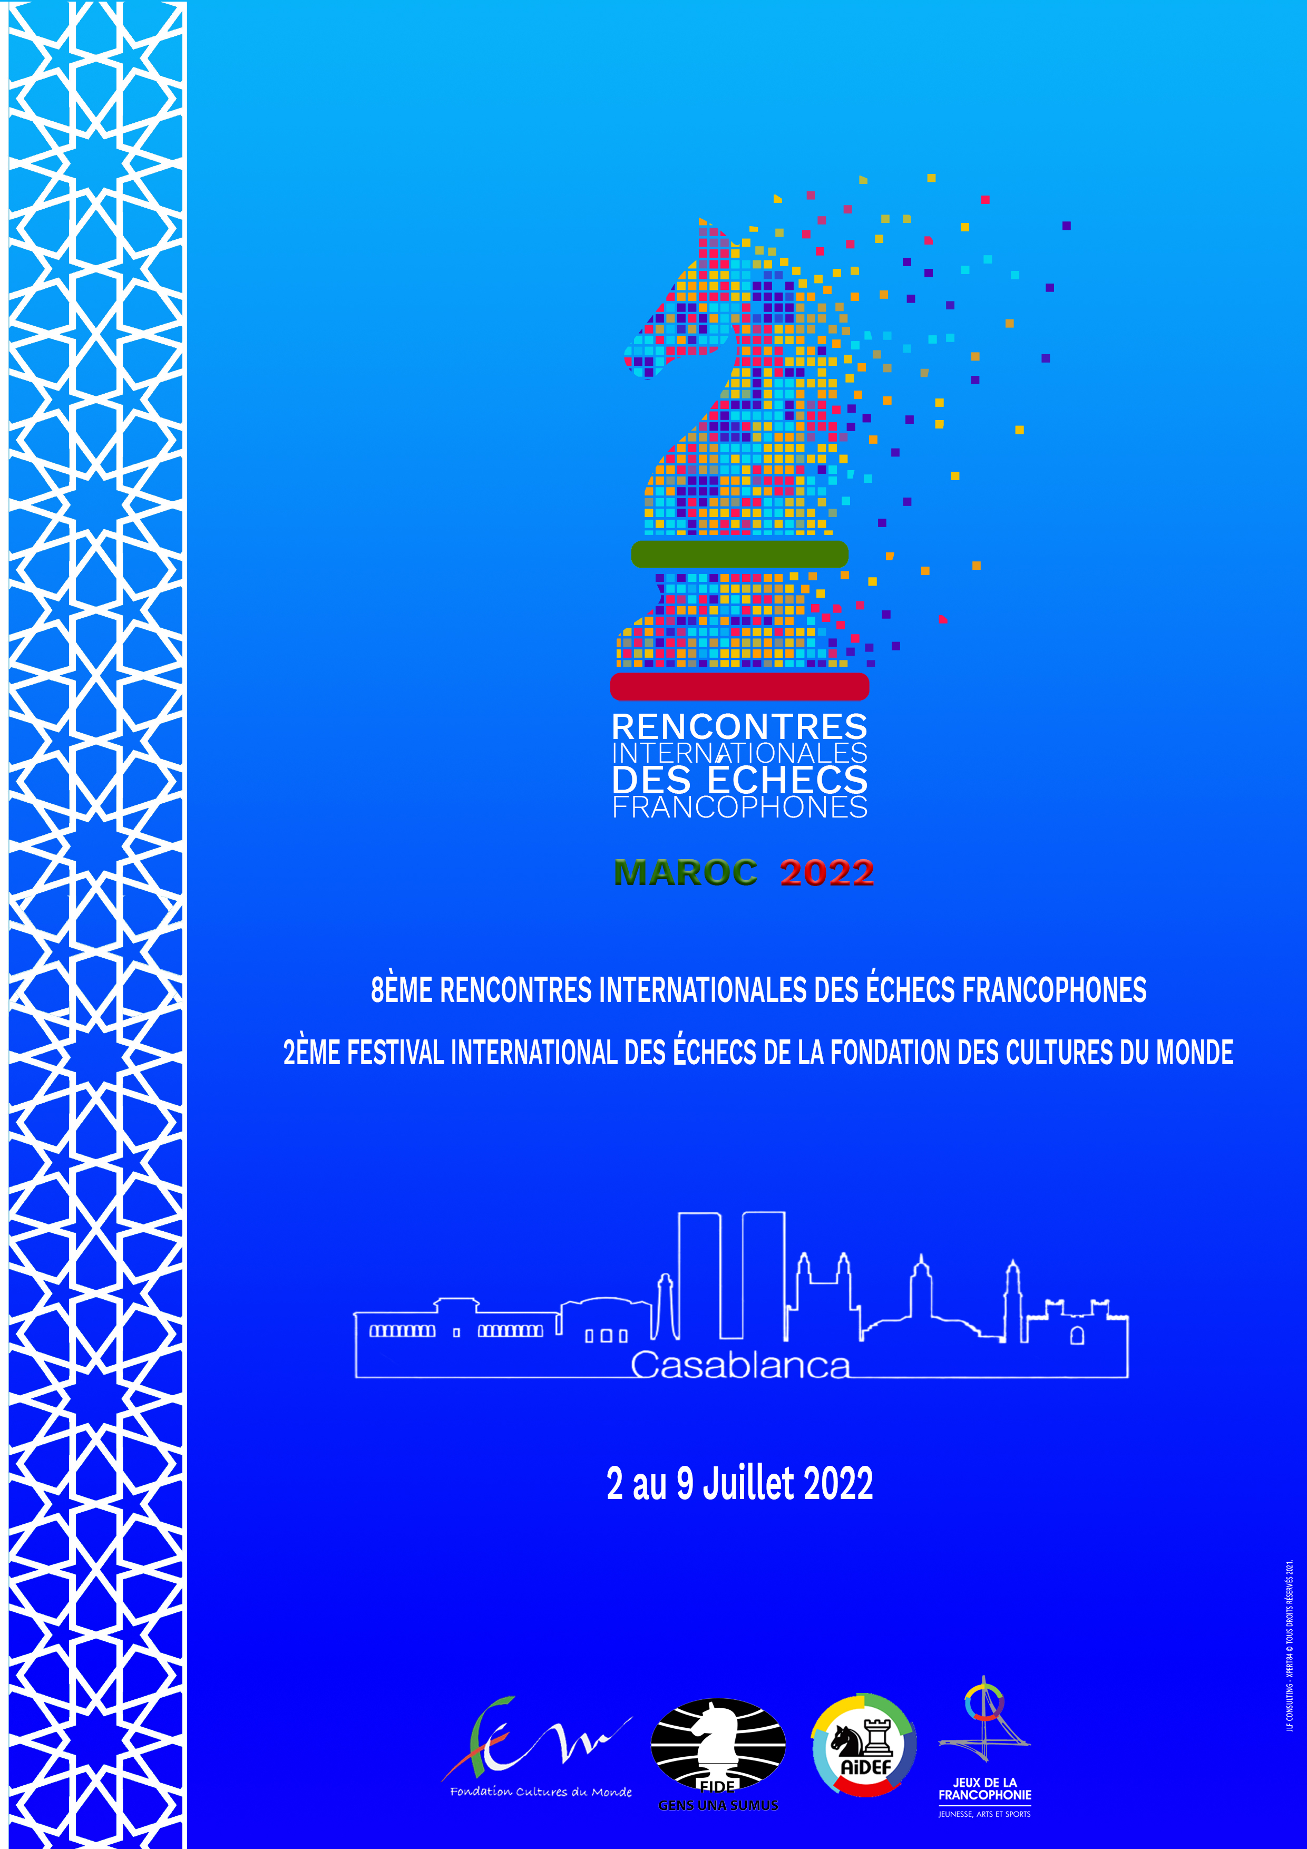
Une grande manifestation organisée par la Fondation des Cultures Du Monde (FCM) et l’Association Internationale Des Echecs Francophones (l’AIDEF)
Programme général

Jour | Horaire | Programme | Lieu
Vendredi 01/07/2022 | Toute la journée | Arrivée & accueil | Hôtel ONOMO
Samedi 02/07/2022 | 09.00-14.00 | Arrivée & accueil | Hôtel ONOMO
 | 09.00-14.30 | Pointage et clôture des inscriptions | Hôtel ONOMO City
 | 15.00 | Cérémonie d’ouverture | Hôtel ONOMO
 | 15.30 | R1 | Hôtel ONOMO
Dimanche 03/07/2022 | 09.30 | R2 | Hôtel ONOMO
 | 15.30 | R3 | Hôtel ONOMO
Lundi  04/07/2022 | 09.30-13.00 | Excursion : Quartier des Habous à Casablanca | Casablanca
 | 10.00-12.00 | Atelier d’initiation au jeu d’échecs pour enfant et adolescents | Médiatique de la mosquée Hassan II
 | 18.00-20.00 | Vernissage de l’exposition autour du jeu d’échecs (timbres-poste, affiches Cinéma, photos et voiles réalisées lors de l’atelier organisé avec l’Ecole d’Architecture à l’UM6P…)
 | 15.30 | R4 | Hôtel ONOMO
Mardi 05/07/2022 | 09.30 | R5 | Hôtel ONOMO
 | 15.30 | R6 | Hôtel ONOMO
Mercredi  06/07/2022 | 09.300 | R7 | Hôtel ONOMO
 | 12.00 | Départ de 6 à 10 GM & IM à Benguerir
 | 15.00-19.00 | Excursion : Corniche et environs de Casablanca | Casablanca
 | 16.00 | Atelier d’initiation aux échecs pour des élèves de Benguerir | UM6P
 | 16.00 | Partie entre 2 GM ou MI sur échiquier géant | UM6P
 | 17.00 | Simultanée avec 1 ou 2 GM contre 20 jeunes | UM6P
 | 19.00 | Retour à Casablanca
Jeudi  07/07/2022 | 09.00-13.00 | Excursion : Visite de la Mosquée Hassan II | Casablanca
 | 15.30 | R8 | Hôtel ONOMO
Vendredi  08/07/2022 | 09.30 | R9 | Hôtel ONOMO
 | 10.00-15.00 | Tournoi national des jeunes U16 | Club COC
 | 16.00 | Remise des prix | Hôtel ONOMO
 | 20.00 | Concert « Chess Opera » par le Groupe « Come To My Home »
Samedi  09/07/2022 | 09/00-13.00 | Excursion | Casablanca
 | 14.00-18.00 | Blitz | Hôtel ONOMO
 | 20.00 | Cérémonie de clôture avec les représentants de la FIDE | Siège de la Région
Dimanche  10/07/2022 | Avant midi | Départ

